DATE: 23 février 2026 – pour comparer vos résultats d’ici quelques mois 😊

MON Energy Check
Votre énergie est comme la batterie de votre téléphone : il vaut mieux qu’elle soit chargée lorsque vous avez besoin de l’utiliser.
Il y a « cinq batteries » à entretenir qui gèrent les dimensions principales de votre énergie: Physique, Mentale, Émotionnelle, Spirituelle et Sociale. Les 50 affirmations que vous avez évaluées, sont des facteurs clefs (comportements, faits, perceptions et habitudes) de la manière dont vous prenez soin de chaque batterie. Ils ne mesurent pas votre niveau d’énergie qui change sans cesse.
L’Energy Check vous aide à réfléchir et à choisir ce que vous continuez et ce que vous changez pour être au meilleur de vous-même dans ces cinq dimensions. Voici une définition de chacune:
PHYSIQUE: votre santé, votre endurance et votre vitalité
MENTALE: la clarté de votre raisonnement, votre concentration et agilité intellectuelle
ÉMOTIONNELLE: votre résilience, votre créativité et votre capacité à gérer vos émotions
SPIRITUELLE: vos valeurs, vos croyances et votre motivation personnelle
SOCIALE : votre contexte- votre lieu de vie, vos relations et votre milieu professionnel

REGARDER VOS RÉSULTATS EN GENERAL
Commençons par vos résultats. Quelles sont vos premières impressions? Qu’est-ce qui vous surprend? Laquelle de vos batteries est la plus stable? Laquelle se décharge le plus rapidement?

Dans la réalité, les cinq ‘batteries’ sont interdépendantes puisque tous les 50 facteurs influencent en permanence vos actions, vos émotions et vos pensées. Ceci n’est qu’une métaphore pour gérer votre énergie de manière plus efficace… vos dynamiques sont bien plus complexes et uniques!
NIVEAU FAIBLE DE SOIN: 10-30 • NIVEAU MOYEN DE SOIN : 31- 39 • NIVEAU ÉLEVÉ DE SOIN : 40-50
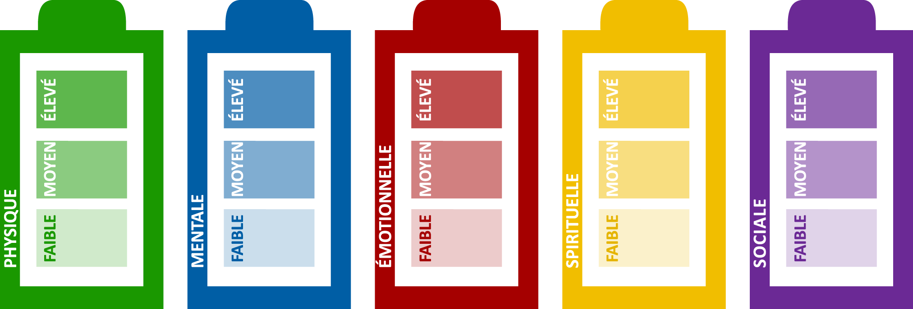
 | ${ph_hi} |  | ${me_hi} |  | ${em_hi} |  | ${sp_hi} |  | ${so_hi}
 | ${ph_mi} |  | ${me_mi} |  | ${em_mi} |  | ${sp_mi} |  | ${so_mi}
 | ${ph_lo} |  | ${me_lo} |  | ${em_lo} |  | ${sp_lo} |  | ${so_lo}

FAIBLE | ÉLEVÉ
Un résultat faible (inférieur à 30 ou bien inférieur aux autres) s’explique souvent comme suit :  - Vous négligez cette batterie  - Vous concentrez votre énergie sur les autres dimensions  - Des événements de votre vie l'affectent  La plupart du temps, vous pouvez mettre en place des changements mais parfois il n'est pas possible (par exemple, un nouveau-né perturbe votre sommeil, votre équipe ne s'entend pas, vous travaillez dans une zone de crise) et vous devez la rééquilibrer grâce aux autres dimensions.  Vous pourriez mieux utiliser l'énergie de cette batterie. | Un résultat élevé (supérieur à 40 ou bien supérieur aux autres) s’explique souvent comme suit :  - Vous prenez excellemment soin de cette batterie  - Vous concentrez la majeure partie de votre énergie ici, peut-être au détriment des autres batteries  - Les événements de votre vie vous aident à en prendre soin  Un score élevé pourrait signifier que cette batterie est votre point fort, votre « base sécurisante », qui reste stable même dans les moments difficiles.  Veillez à ne pas l’épuiser et continuez à apprendre comment mieux utiliser l'énergie des autres batteries.

QUESTIONS POUR ALLER PLUS LOIN
- Comment je me sens par rapport à mes résultats ?
- Dans quels aspects de ma vie mes résultats sont-ils utiles ?Où représentent-ils une entrave ?
- Quelle batterie reçoit le plus d’attention ? Quel est l’impact à court terme ? Sur le long terme?

- Quelle batterie reçoit le moins d’attention ? Quel est l’impact à court terme ? Sur le long terme?
- Qu’est-ce que je souhaite développer ? Regardez également vos résultats moyens et élevés!
- Quels résultats puis-je changer ? Quels résultats il est mieux que j’accepte puisque pour l’instant je ne peux pas les modifier ?

IDENTIFIEZ VOS FACTEURS LES PLUS PERTINENTS
Revenez maintenant à vos 50 facteurs - comportements, habitudes, faits et perceptions - et identifiez les plus pertinents pour vous. Les Déchargeurs sont comme des trous dans un seau, si vous souhaitez le remplir… il vaut mieux d'abord réduire la taille des trous. Je les appelle: «Déchargeurs».
Souvent, les indicateurs à forte valeur améliorent vos performances et votre bien-être. Je les appelle: «Rechargeurs». Les faibles résultats réduisent souvent vos performances et votre bien-être.
Quels sont vos Déchargeurs les plus importants? Et vos Rechargeurs les plus importants?
Certains facteurs sont similaires pour les cinq batteries car ils ont un impact sur plusieurs dimensions. De plus, ils ne sont pas égaux quant à leur impact, car un problème physique majeur vous épuisera bien plus qu’un problème émotionnel, du moins à court terme.

LES FACTEURS SOULIGNÉS ONT UN LIEN HYPERTEXTE VERS PLUS D'INFORMATIONS!
Fréquence: Presque jamais Rarement Parfois Souvent Presque toujours

 |  |  | PHYSIQUE — Résultat final: ${ph_sum}
 |  | LA QUANTITÉ DE VOTRE ÉNERGIE
 |  | ${ph_question} |  |  | ${response}
 |  |  |  | MENTALE — Résultat final: ${me_sum}
 | LA CONCENTRATION DE VOTRE ÉNERGIE
 | ${me_question} |  |  |  | ${response}
 |  |  |  | ÉMOTIONNELLE — Résultat final: ${em_sum}
 | LA QUALITÉ DE VOTRE ÉNERGIE
 | ${em_question} |  |  |  | ${response}
 |  |  |  | SPIRITUELLE — Résultat final: ${sp_sum}
 | LE BUT DE VOTRE ÉNERGIE
 | ${sp_question} |  |  |  | ${response}
 |  |  |  | SOCIALE — Résultat final: ${so_sum}
 | LE CONTEXTE DE votre énergiE
 | ${so_question} |  |  |  | ${response}

UTILISEZ LA MÉTHODE DES MINI-HABITUDES
Pour un changement durable, testez la méthode des Mini-Habitudes. Trois critères à suivre pour cela : choisissez une action importante pour vous, régulière (4 à 5 fois par semaine) et réalisable même lorsque vous êtes très occupé/e ou fatigué/e.
Choisissez-en une seule. L’idée est de commencer par une Mini-Habitude, afin de pouvoir en choisir de plus stimulantes ou complexes par la suite. L’important est de réussir chaque étape et de progresser.
Même si vous pensez qu’un défi plus important aurait un impact plus important, gardez en tête qu’un changement durable se compose de petites étapes. Je vous suggère de refaire le bilan énergétique après quelques mois. Cela vous permettra de suivre vos progrès.
« Par la pratique, les choses deviennent possibles bien avant qu'elles ne deviennent parfaites. »
Cliquez ici pour une bibliographie en anglais sur le Personal Energy Management et les Mini-Habitudes.

D'AUTRES RESSOURCES POUR MIEUX CONTINUER
Voici des ressources pour soutenir vos nouvelles habitudes.
- Des nouvelles suggestions pratiques ? Rejoignez mon groupe privé sur LinkedIn pour recevoir un nouveau post (en anglais) toutes les 5 à 6 semaines. Manage your Energy - Be your Best & Give your Best.

- Une envie d’en apprendre davantage sur la méthode des cinq batteries? Lisez notre article en français sur Harvard Business Review.

- Un texte pour résumer vos changements ? Cliquez-ici.

- L’Energy Check est basé sur la nouvelle édition anglaise de mon livre avec Robert Vilkelis: Recharge Your Batteries.

- Des questions ? Écrivez-moi sur LinkedIn : Francesca Giulia Mereu.

Je vous souhaite plein d’énergie et de résultats!

